国家发改委高技术司调研科研仪器产业发展
来源： 仪商网综合
据国家发改委官网消息，为深入了解国产科研仪器发展形势，做好科研仪器产业创新发展工作，2月14日，国家发展改革委创新和高技术发展司主要负责同志带队，赴北京中科科仪股份有限公司、钢研纳克检测技术股份有限公司、北京北分瑞利分析仪器（集团）有限责任公司实地调研，与企业负责人和技术骨干深入交流，了解企业技术创新、生产经营等情况，听取有关方面关于加快国产科研仪器创新发展的意见建议。
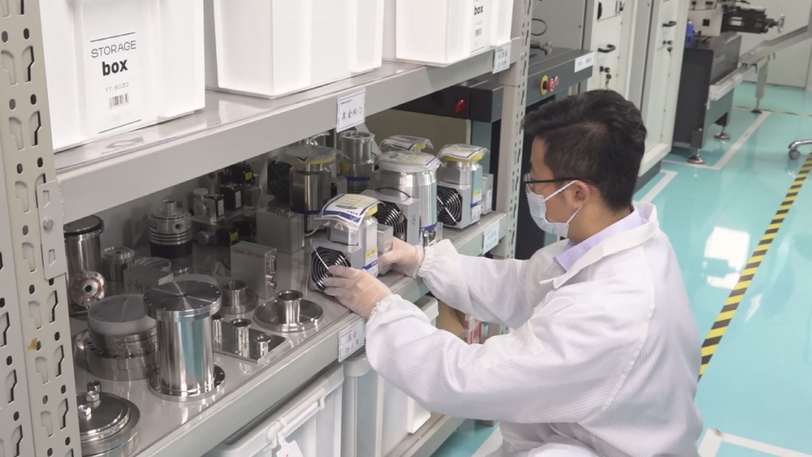
（中科科仪是国内极少数同时具备电子光学仪器及超高真空获得部件研发制造能力的企业之一，在加速高端科学仪器装备和核心零部件科技成果转化与规模产业化等方面发挥着重要作用。来源：北京海淀）

